lp. |  | Nr inwentarzowy | Autor | Rok wydania
 |  |  | Tytuł | Wydawca
1 |  | 57679 | Riordan, Rick | 2018.
 |  |  | 9 z dziewięciu światów / | Wydawnictwo Galeria Książki,
2 | 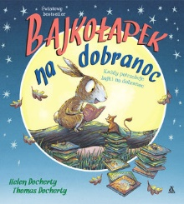 | 57683 | Docherty Helen. | 2018.
 |  |  | Bajkołapek na dobranoc / | AMBER,
3 | 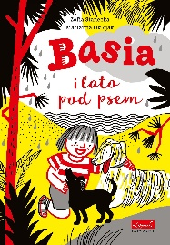 | 57685 | Stanecka, Zofia | 2018.
 |  |  | Basia i lato pod psem/ | Egmont Polska,
4 |  | 57688 | Prokop, Marcin | 2018.
 |  |  | Chłopaki chojraki / | Znak Emotikon,
5 | 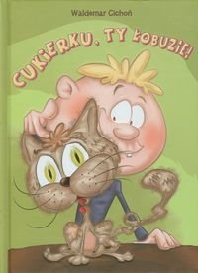 | 57690 | Cichoń, Waldemar | 2017.
 |  |  | Cukierku, ty łobuzie! / | Dreams,
6 | 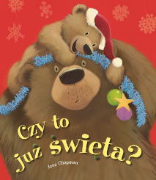 | 57691 | Chapman, Jane | [2018].
 |  |  | Czy to już święta? / | Wilga - Grupa Wydawnicza Foksal,
7 | 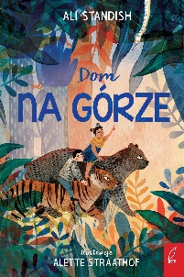 | 57693 | Standish, Ali | © copyright 2018.
 |  |  | Dom na górze/ | Wilga - Grupa Wydawnicza Foksal,
8 |  | 57695 | Maas, Sarah J. | 2018.
 |  |  | Dwór szronu i blasku gwiazd / | Uroboros - Grupa Wydawnicza Foksal,
9 | 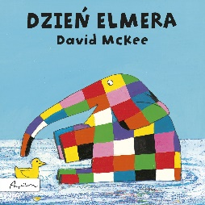 | 57700 | McKee, David | 2018.
 |  |  | Dzień Elmera / . | Publicat,
10 | 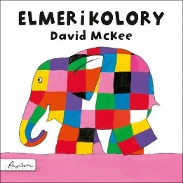 | 57702 | McKee, David | 2018.
 |  |  | Elmer i kolory / . | Publicat,
11 | 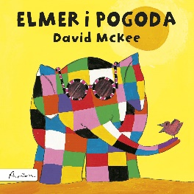 | 57703 | McKee, David | 2018.
 |  |  | Elmer i pogoda /. | Publicat ,
12 | 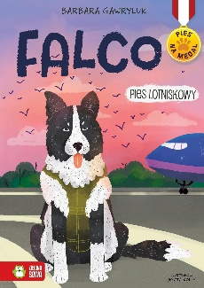 | 57705 | Gawryluk, Barbara | 2018.
 |  |  | Falco : | Wydawnictwo Zielona Sowa,
13 | 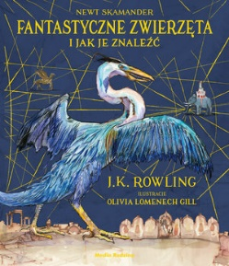 | 57706 | Rowling, J. K. | 2017.
 |  |  | Fantastyczne zwierzęta i jak je znaleźć / | Media Rodzina,
14 |  | 57707 | Rynkowski, Robert M. | copyright 2018.
 |  |  | Gdzie są kamedulskie piwnice czyli Dwór, gang i przypowieści / | Petrus,
15 | 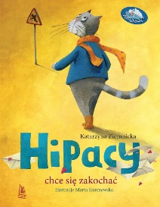 | 57708 | Ziemnicka, Katarzyna | 2018.
 |  |  | Hipacy chce się zakochać / | Wydawnictwo Literatura,
16 | 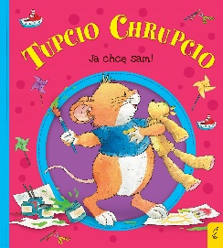 | 57709 | Piotrowska, Eliza | copyright 2018.
 |  |  | Ja chcę sam! / | Wilga - Grupa Wydawnicza Foksal,
17 | 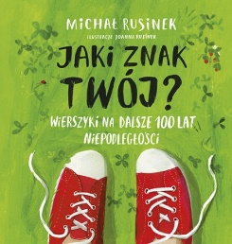 | 57710 | Rusinek, Michał | copyright 2018.
 |  |  | Jaki znak twój? : | Społeczny Instytut Wydawniczy Znak,
18 | 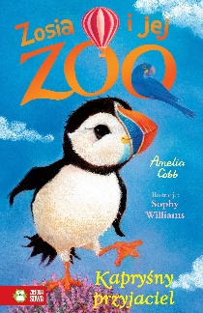 | 57713 | Cobb, Amelia | copyright 2018.
 |  |  | Kapryśny przyjaciel / | Wydawnictwo Zielona Sowa,
19 | 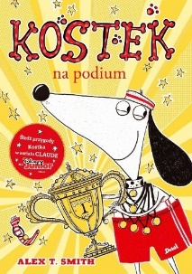 | 57715 | Smith, Alex T. | copyright 2018.
 |  |  | Kostek na podium / | Wydawnictwo Debit,
20 | 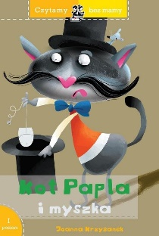 | 57716 | Krzyżanek, Joanna | cop. 2018.
 |  |  | Kot Papla i myszka / | Wydawnictwo Debit ,
21 | 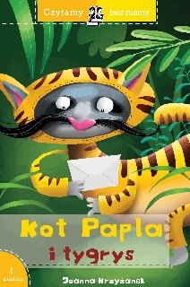 | 57717 | Krzyżanek, Joanna | 2018.
 |  |  | Kot Papla i tygrys / | Wydawnictwo Debit ,
22 | 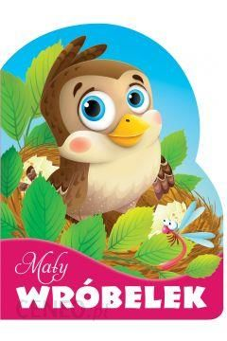 | 57719 | Kozłowska, Urszula | [2018].
 |  |  | Mały wróbelek / | Wilga - Grupa Wydawnicza Foksal,
23 | 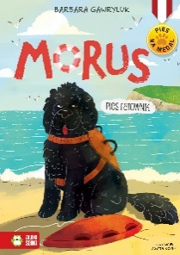 | 57723 | Gawryluk, Barbara | 2018.
 |  |  | Morus : | Wydawnictwo Zielona Sowa,
24 | 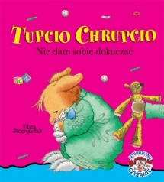 | 57725 | Piotrowska, Eliza | copyright 2018.
 |  |  | Nie dam sobie dokuczać / | Wilga - Grupa Wydawnicza Foksal,
25 | 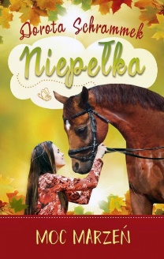 | 57730 | Schrammek, Dorota | 2018.
 |  |  | Niepełka: | Wydawnictwo Szara Godzina,
26 | 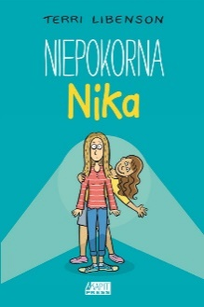 | 57731 | Libenson, Terri. | 2017.
 |  |  | Niepokorna Nika / | Akapit Press,
27 | 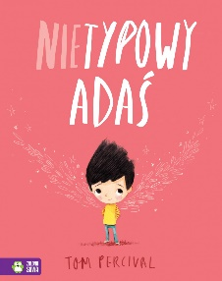 | 57732 | Percival, Tom | copyright 2018.
 |  |  | Nietypowy Adaś / | Wydawnictwo Zielona Sowa;
28 | 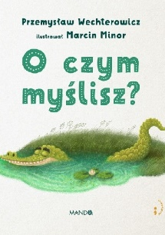 | 57733 | Wechterowicz, Przemysław | copyright 2018.
 |  |  | O czym myślisz? / | Wydawnictwo WAM,
29 |  | 57734 | Brooks, Ben | © 2018.
 |  |  | Opowieści dla chłopców, którzy chcą być wyjątkowi : | Grupa Wydawnicza K. E. Liber,
30 |  | 57735 | Mickiewicz, Adam | copyright 2018.
 |  |  | Pan Tadeusz / | Wydawnictwo Greg,
31 |  | 57736 | Mickiewicz, Adam | copyright 2018.
 |  |  | Pan Tadeusz / | Wydawnictwo Greg,
32 |  | 57737 | Mickiewicz, Adam | copyright 2018.
 |  |  | Pan Tadeusz / | Wydawnictwo Greg,
33 | 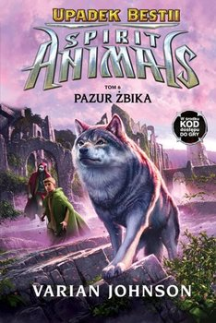 | 57740 | Johnson, Varian | copyright 2018.
 |  |  | Pazur żbika / | Wilga - Grupa Wydawnicza Foksal,
34 | 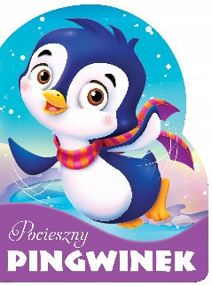 | 57742 | Huzar-Czub, Katarzyna. | [2018].
 |  |  | Pocieszny pingwinek / | Wilga - Grupa Wydawnicza Foksal,
35 | 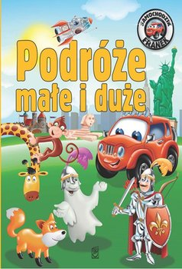 | 57744 | Wójcik, Elżbieta | cop. 2018.
 |  |  | Podróże małe i duże / | Wydawnictwo SBM,
36 |  | 57749 | Kozłowska, Urszula | [2018].
 |  |  | Przyjaciel bałwanek / | Wilga - Grupa Wydawnicza Foksal,
37 | 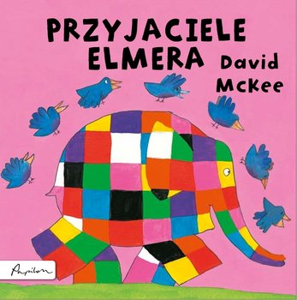 | 57750 | McKee, David | copyright 2018.
 |  |  | Przyjaciele Elmera | Papilon-Publicat,
38 | 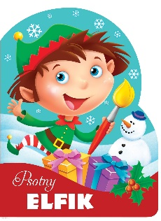 | 57751 | Frączek, Agnieszka | [2018].
 |  |  | Psotny Elfik / | Wilga - Grupa Wydawnicza Foksal,
39 | 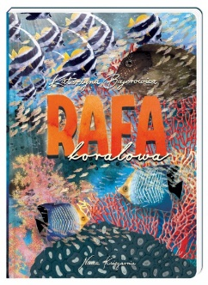 | 57752 | Bajerowicz, Katarzyna | 2018.
 |  |  | Rafa koralowa / | Nasza Księgarnia,
40 | 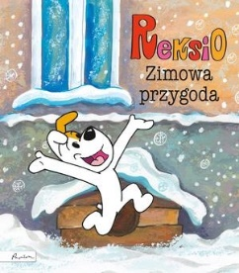 | 57754 | Szarf, Maria | 2018.
 |  |  | Reksio : zimowa przygoda / | Publicat SA,
41 |  | 57757 | Rynkowski, Robert M. | copyright 2017.
 |  |  | Szyfr, muzeum i sykomora czyli Gdzie jest skarb prapradziadka / | Wydawnictwo Petrus,
42 | 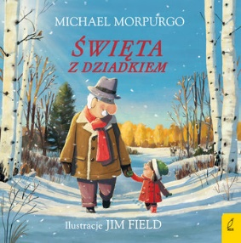 | 57759 | Morpurgo, Michael | © 2018.
 |  |  | Święta z dziadkiem / | Wilga - Grupa Wydawnicza Foksal,
43 | 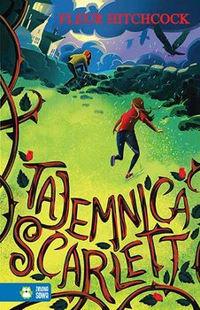 | 57760 | Hitchcock, Fleur | copyright 2018.
 |  |  | Tajemnica Scarlett / | Wydawnictwo Zielona Sowa,
44 | 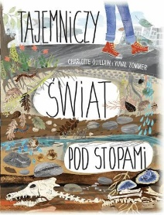 | 57761 | Guillain, Charlotte | © 2017.
 |  |  | Tajemiczy świat pod stopami / : | Wilga - Grupa Wydawnicza Foksal,
45 | 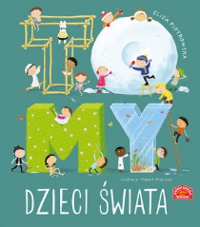 | 57763 | Piotrowska, Eliza | 2018.
 |  |  | To my dzieci świata / | Centrum Edukacji Dziecięcej,
46 | 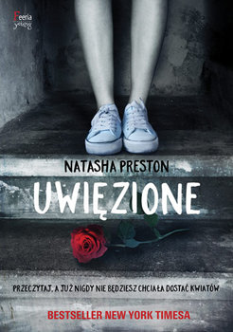 | 57768 | Preston, Natasha | 2017.
 |  |  | Uwięzione / | Wydawnictwo JK - Feeria Wydawnictwo,
47 | 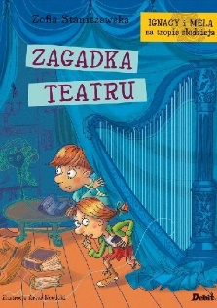 | 57776 | Staniszewska, Zofia | 2018.
 |  |  | Zagadka teatru / | Debit,
48 | 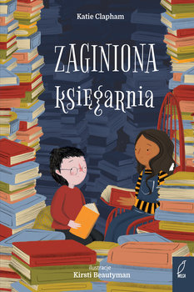 | 57777 | Clapham, Katie | © copyright 2018.
 |  |  | Zaginiona księgarnia / | Wilga - Grupa Wydawnicza Foksal,
49 | 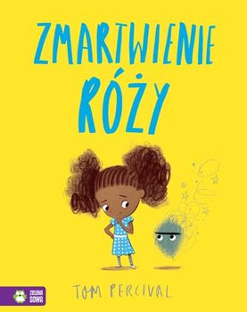 | 57778 | Percival, Tom | 2018.
 |  |  | Zmartwienie Róży / | Zielona Sowa;
50 | 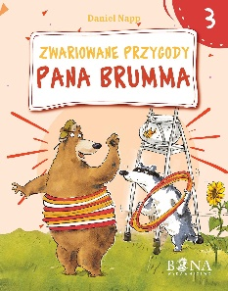 | 57779 | Napp, Daniel. | copyright 2018.
 |  |  | Zwariowane przygody pana Brumma. | Wydawnictwo Bona,
51 | 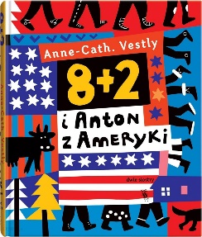 | 57786 | Vestly, Anne-Catharina | 2017.
 |  |  | 8+2 i Anton z Ameryki / | Wydawnictwo Dwie Siostry,
52 | 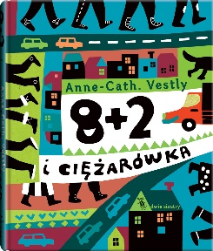 | 57787 | Vestly, Anne-Catharina | 2015.
 |  |  | 8+2 i ciężarówka / | Wydawnictwo Dwie Siostry,
53 | 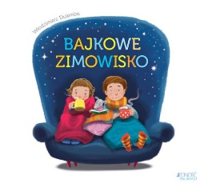 | 57789 | Dulemba, Włodzimierz | copyright 2017.
 |  |  | Bajkowe zimowisko / | Wydawnictwo Jedność,
54 |  | 57790 | Preston, Natasha | 2018.
 |  |  | Będziesz moja / | Wydawnictwo JK - Feeria Wydawnictwo,
55 | 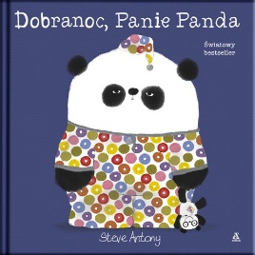 | 57795 | Antony, Steve | copyright 2018.
 |  |  | Dobranoc, Panie Panda / | Wydawnictwo Amber,
56 | 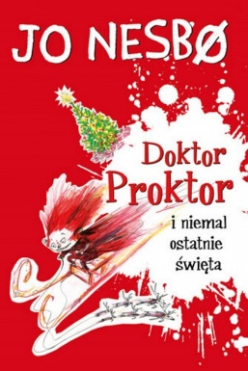 | 57796 | Nesbo, Jo | 2018.
 |  |  | Doktor Proktor i niemal ostatnie święta/ | Wydawnictwo Dolnośląskie-Publicat,
57 | 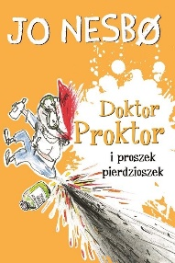 | 57797 | Nesbo, Jo | 2018.
 |  |  | Doktor Proktor i proszek pierdzioszek / | Wydawnictwo Dolnośląskie-Publicat,
58 | 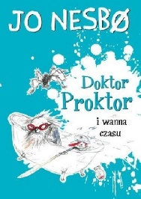 | 57798 | Nesbo, Jo | 2018.
 |  |  | Doktor Proktor i wanna czasu/ | Wydawnictwo Dolnośląskie-Publicat,
59 | 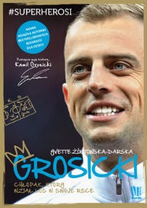 | 57802 | Żółtowska-Darska, Yvette | 2018.
 |  |  | Grosicki : | Burda Publishing Polska,
60 | 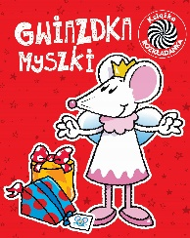 | 57803 | Gwiazdka myszki / | 2013.
 |  |  |  | Wilga - Grupa Wydawnicza Foksal,
61 | 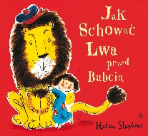 | 57809 | Stephens,, Helen | copyright 2018.
 |  |  | Jak schować lwa przed Babcią / | Wydawnictwo Amber,
62 | 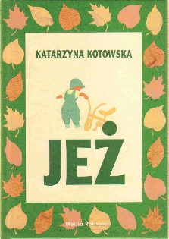 | 57811 | Kotowska, Katarzyna | cop. 2010.
 |  |  | Jeż / | Media Rodzina,
63 | 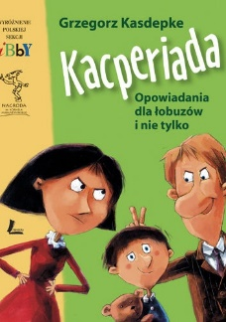 | 57812 | Kasdepke, Grzegorz (1972-) | 2018.
 |  |  | Kacperiada : | Literatura,
64 | 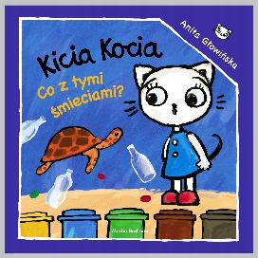 | 57814 | Głowińska, Anita | copyright 2018.
 |  |  | Co z tymi śmieciami? / | Media Rodzina,
65 |  | 57815 | Choi, Mary H. K. | copyright 2018.
 |  |  | Kontakt alarmowy / | Zysk,
66 | 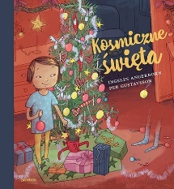 | 57816 | Angerborn, Ingelin | 2018.
 |  |  | Kosmiczne święta / | Wydawnictwo Zakamarki,
67 | 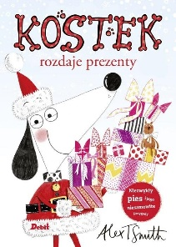 | 57817 | Smith, Alex T. | 2018.
 |  |  | Kostek rozdaje prezenty / | Wydawnictwo Debit,
68 | 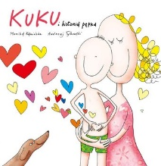 | 57822 | Kamińska, Monika | copyright 2018.
 |  |  | Kuku i historia pępka / | Mamania - Grupa Wydawnicza Relacja,
69 | 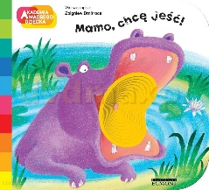 | 57825 | Dmitroca, Zbigniew | copyright 2017.
 |  |  | Mamo, chcę jeść! / | Wydawnictwo Egmont Polska,
70 | 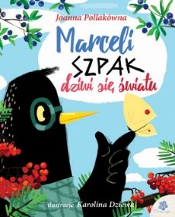 | 57826 | 4Aut. ded. | [2017].
 |  |  | Marceli Szpak dziwi się światu / | Wilga - Grupa Wydawnicza Foksal,
71 |  | 57827 | Opala, Renata | copyright 2018.
 |  |  | Michelle / | Skrzat,
72 | 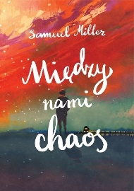 | 57828 | Miller, Samuel | 2018.
 |  |  | Między nami chaos / | Burda Media Polska,
73 | 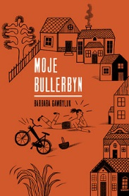 | 57829 | Gawryluk, Barbara | 2018.
 |  |  | Moje Bullerbyn / | Akapit Press,
74 | 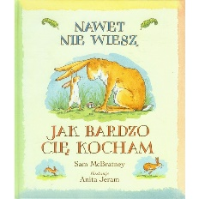 | 57831 | McBratney, Sam | 2018.
 |  |  | Nawet nie wiesz, jak bardzo cię kocham / | Wydawnictwo Egmont Polska
75 | 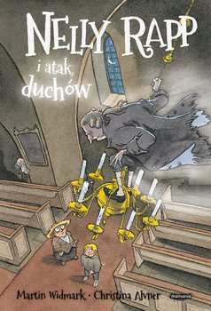 | 57832 | Widmark, Martin | copyright 2018.
 |  |  | Nelly Rapp i atak duchów / | Mamania - Grupa Wydawnicza Relacja,
76 | 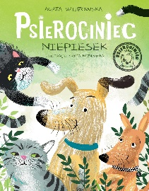 | 57834 | Widzowska-Pasiak, Agata | copyright 2018.
 |  |  | Niepiesek / | Wilga - Grupa Wydawnicza Foksal,
77 | 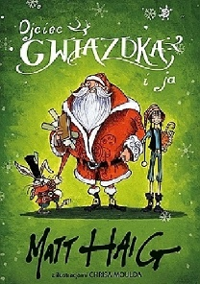 | 57840 | Haig, Matt | cop. 2018.
 |  |  | Ojciec Gwiazdka i ja / | Zysk i S-ka Wydawnictwo,
78 | 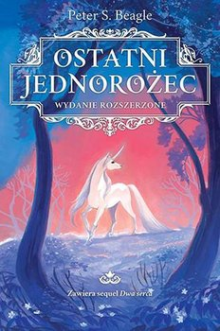 | 57841 | Beagle, Peter S. | copyright 2018.
 |  |  | Ostatni jednorożec / | Nowa Baśń,
79 | 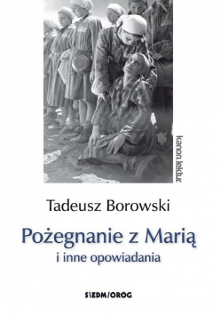 | 57849 | Borowski, Tadeusz | 2017.
 |  |  | Pożegnanie z Marią i inne opowiadania / | Siedmioróg,
80 |  | 57850 | Borowski, Tadeusz | 2017.
 |  |  | Pożegnanie z Marią i inne opowiadania / | Siedmioróg,
81 |  | 57851 | Borowski, Tadeusz | 2017.
 |  |  | Pożegnanie z Marią i inne opowiadania / | Siedmioróg,
82 | 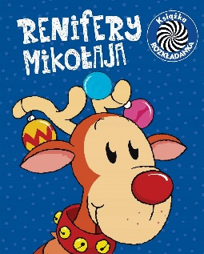 | 57854 | Renifery Mikołaja / | [2018].
 |  |  |  | Foksal,
83 | 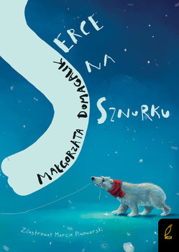 | 57855 | Domagalik, Małgorzata | copyright 2018.
 |  |  | Serce na sznurku / | Wilga - Grupa Wydawnicza Foksal,
84 | 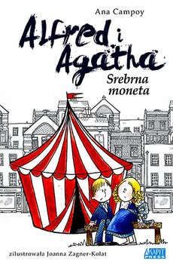 | 57859 | Campoy, Ana | 2018.
 |  |  | Srebrna moneta / | Akapit Press,
85 | 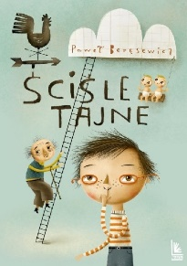 | 57862 | Beręsewicz, Paweł | 2018.
 |  |  | Ściśle tajne / | Wydawnictwo Literackie,
86 | 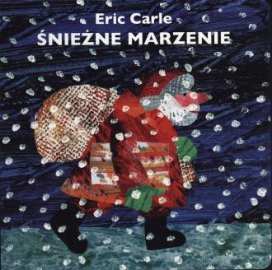 | 57863 | Carle, Eric | copyright 2018.
 |  |  | Śnieżne marzenie / | Wydawnictwo Tatarak,
87 | 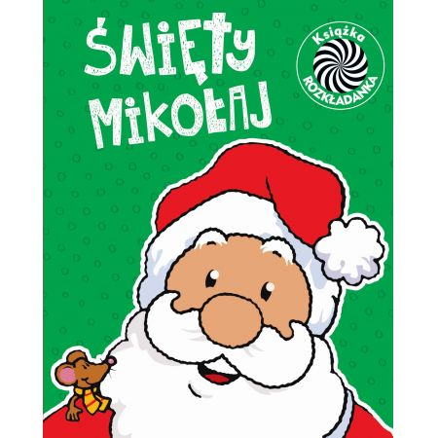 | 57866 | Święty Mikołaj / | [2018].
 |  |  |  | Foksal,
88 | 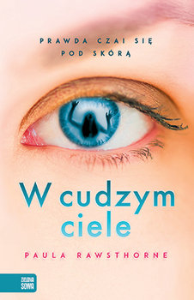 | 57870 | Rawsthorne, Paula | 2018.
 |  |  | W cudzym ciele / | Zielona Sowa,
89 | 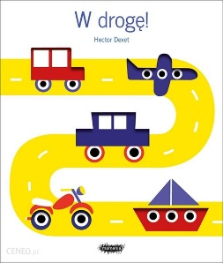 | 57871 | Dexet, Hector. | copyright 2018.
 |  |  | W drogę! / | Mamania - Grupa Wydawnicza Relacja,
90 | 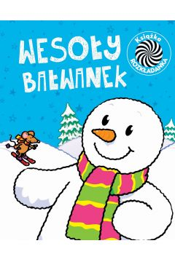 | 57874 | Wesoły bałwanek / | [2018].
 |  |  |  | Foksal,
91 | 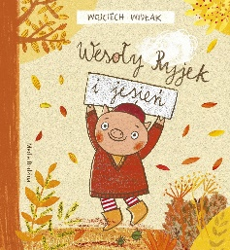 | 57875 | Widłak, Wojciech | copyright 2018.
 |  |  | Wesoły Ryjek i jesień / | Media Rodzina,
92 | 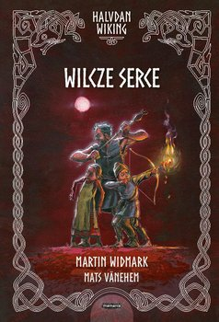 | 57876 | Widmark, Martin | copyright 2018.
 |  |  | Wilcze serce / | Mamania - Grupa Wydawnicza Relacja,
93 | 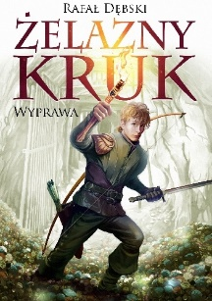 | 57878 | Dębski, Rafał | 2018.
 |  |  | Wyprawa / | Jaguar,
94 |  | 57883 | Pearson, Mary E. | 2018.
 |  |  | Zdradzieckie serce / | Initium,
95 | 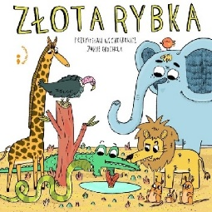 | 57885 | Wechterowicz, Przemysław | copyright 2018.
 |  |  | Złota rybka / | Wydawnictwo WAM,
96 | 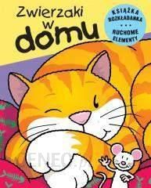 | 57886 | Matthews, Derek | [2017].
 |  |  | Zwierzaki w domu / | Wilga - Grupa Wydawnicza Foksal,
97 | 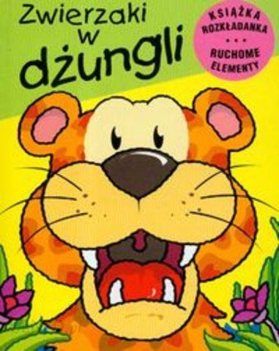 | 57887 | Zwierzaki w dżungli / | [2018].
 |  |  |  | Wilga - Grupa Wydawnicza Foksal,
98 | 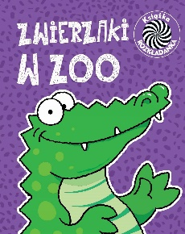 | 57888 | Matthews, Derek | [2017].
 |  |  | Zwierzaki w zoo / | Wilga - Grupa Wydawnicza Foksal,
99 | 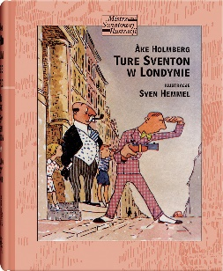 | 57891 | Holmberg, Åke | 2018.
 |  |  | Ture Sventon w Londynie / | Wydawnictwo Dwie Siostry,
100 | 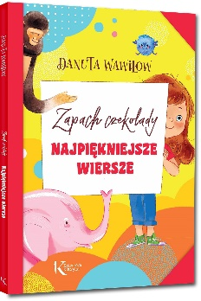 | 57892 | Wawiłow, Danuta | 2018.
 |  |  | Zapach czekolady : | Wydawnictwo Greg,

